משוואות עם שורשים
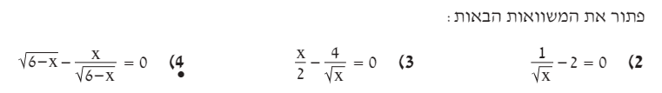

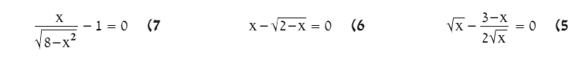

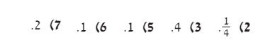
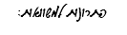
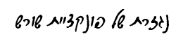
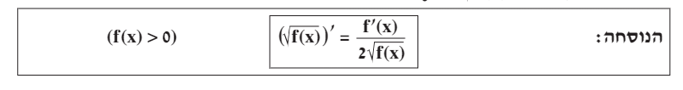

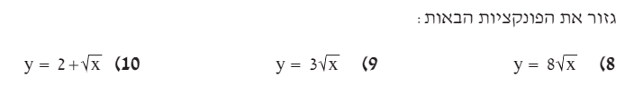

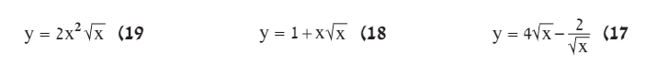


גזור את הפונקציות הבאות:

גזור את הפונקציות הבאות:

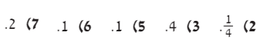

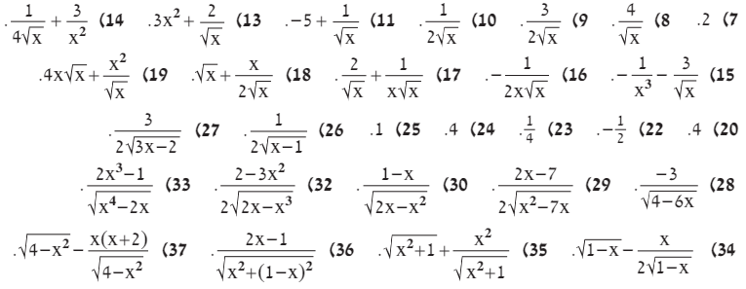
פתרונות:

